**Ασκήσεις 2.3 ηλεκτρικά δίπολα**

**1.** Όταν σε ένα κύκλωμα η **ηλεκτρική αντίσταση παραμένει αμετάβλητη** και η τάση διπλασιάζεται ,τότε η ένταση του ρεύματος στο κύκλωμα : Ποιά είναι η σωστή απάντηση;

α)δεν μεταβάλλεται, β)μειώνεται στο μισό, γ)διπλασιάζεται, δ)τετραπλασιάζεται.

**2.**Ποιες από τις επόμενες προτάσεις είναι σωστές και ποιες είναι λανθασμένες.

α. Αντιστάτης και αντίσταση είναι το ίδιο πράγμα.

β. Αντιστάτης λέγεται κάθε αγωγός που υπακούει το νόμο του Ohm.

γ. Ο αντιστάτης του ηλεκτρικού σίδερου έχει αντίσταση R.

δ. Οι όροι αντιστάτης και αντίσταση είναι διαφορετικοί. Αντιστάτης είναι ο αγωγός ενώ αντίσταση είναι το μέγεθος με το οποίο εκτιμούμε την ένταση του ηλεκτρικού ρεύματος που διαρρέει ένα αγωγό όταν στα άκρα του εφαρμόσουμε τάση V.

**3.** Να συμπληρώσετε τα κενά στις προτάσεις που ακολουθούν, επιλέγοντας σε κάθε περίπτωση

την κατάλληλη λέξη.

Το φυσικό μέγεθος που **εκφράζει** τον βαθμό δυσκολίας που συναντούν τα ελεύθερα ηλεκτρόνια κατά την προσανατολισμένη κίνησή τους μέσα στους μεταλλικούς αγωγούς ονομάζεται _______________.

Η αντίσταση ορίζεται ως το _______________ της _______________ στα άκρα του αγωγού

διά την _______________ του ηλεκτρικού ρεύματος που τον διαρρέει. Η μονάδα μέτρησης της αντίστασης είναι το _______________.

𝑹 =

Όταν η αντίσταση του αγωγού είναι _______________ για διάφορες τιμές της τάσης στα άκρα του, τότε για τον αγωγό ισχύει ο νόμος του Ohm και ο αγωγός χαρακτηρίζεται ως _______________.

Σύμφωνα με τον νόμο του Ohm, όταν η αντίσταση ενός αγωγού είναι σταθερή, η ένταση του ηλεκτρικού ρεύματος που διαρρέει τον αγωγό είναι _______________ της τάσης που εφαρμόζεται στα άκρα του.

**4.** Ένας μεταλλικός αγωγός **υπακούει το νόμο του Ωμ**. Όταν η τάση στα άκρα του είναι 20 V, η ένταση του ρεύματος που τον διαρρέει είναι 2 Α.

**α.** Πόση είναι η αντίσταση του αγωγού;

**β.** Πόση είναι η ένταση του ρεύματος που διαρρέει τον αγωγό όταν η τάση στα άκρα του γίνει 50 V;

…………………………………………………………………………………………………………………………………………………………………………………………………………………………………………………………………………………………………………………………………………………………………………………………………………………………………………………………………………………………………………………………………………………………………………………………………………………………………………………………………………………………………………........

………………………………………………………………………………………………………………………………………………………………………………………………………………………………………………………………………………………………………………………………………………………………………………………………………………………………………………………………………………………………………………………………......

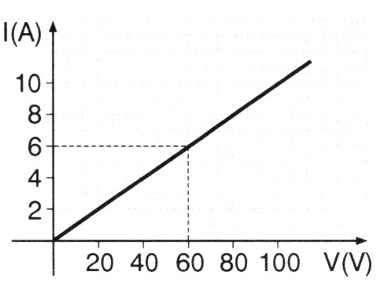**5.** Στο διπλανό σχήμα φαίνεται το διάγραμμα έντασης-τάσης για έναν αγωγό. Να σημειώσετε με σωστό ή λάθος τις παρακάτω προτάσεις.

α)Η αντίσταση του αγωγού είναι ,………………………………………………………

…………………………………………………………………………………………………………………………………… …………………………………………………………………………………………………………………………………………………………………………………………………………………………………………………………………………………………………………………………………………….

β)όταν η τάση στα άκρα του αγωγού γίνει 100 V, η αντίστασή του θα είναι ,

…………………………………………………………………………………………………………………………………………………………………………………………………………………………………………………………………………………………………………………………………………….

γ)όταν η τάση στα άκρα του αγωγού γίνει 200 V ,η ένταση του ρεύματος που τον διαρρέει θα είναι 20 Α………………………………………………………………………………………………………………………………………………..

…………………………………………………………………………………………………………………………………………………………………….

**6.** Aπό τη διατομή μεταλλικού σύρματος στα άκρα του οποίου εφαρμόζεται τάση 20 V περνά φορτίο 8 C σε χρόνο 2 s. Ποια είναι η τιμή της αντίστασης του αγωγού;

…………………………………………………………………………………………………………………………………………………………………………………………………………………………………………………………………………………………………………………………………………………………………………………………………………………………………………………………………………………………………………………………………………………………………………………………………………………………………………………………………………………………………………

…………………………………………………………………………………………………………………………………………………………………………………………………………………………………………………………………………………………………………………………………………………………………………………………………………………………………………………………………………………………………………………………………………………………………………………………………………………………………………………………………………………………………………

……………………………………………………………………………………………………………………………………………………………………………………………………………………………………………………………………………………………………………………………………………………………………………………………………………………………………………………………………………………………………………………………..

Φυσική γ΄ γυμνασίου Πρωτόπαπας Ν.

Παιδαγωγικό ινστιτούτο Κύπρου Ανδρέας Αντωνίου Φυσική Γ Γυμνασίου

Α. και Σ. Σαββάλας <<Φυσική Γ΄Γυμνασίου>>

Χριστόπουλος Ν. Φυσική Γ΄ Γυμνασίου